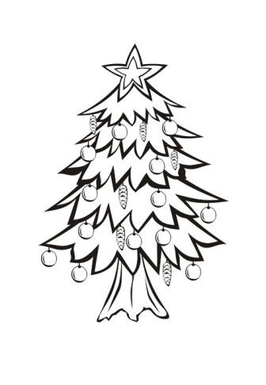
KARTA ZGŁOSZENIA DO VIII PRZEGLĄDU KOLĘD I PASTORAŁEK
MOSZCZENICA 2023
Szkoła Podstawowa im. Św. Stanisława Kostki w Moszczenicy, ul. Dworcowa 9
97-310 Moszczenica, Tel. 44 616-95-00,
osoba odpowiedzialna-Robert Bykowski, Tel. 664 77 60 70 robertbykowski2106@gmail.com

1.Intytucja zgłaszająca. (nazwa, adres, telefon)
……………………………………………………………………………………………………………………………………………………………………………………………………………………………………………………………………………………………………….

2. Imię i nazwisko solisty, (klasa). Nazwa duetu lub zespołu, liczba osób.
…………………………………………… ……………………………………………
…………………………………………… …. …… …….……………………………

3.Repertuar: tytuł piosenki, autor
…………………………………………………………………………………………………...
……………………………………………………………………………………………………

4. Imię i nazwisko opiekuna, telefon kontaktowy, mail;

…………………………………………………………………………………………………………

5.Rodzaj akompaniamentu (podkład muzyczny na płycie CD, pendrive, ,, na żywo” -wymienić instrument akompaniujący, wymagania techniczne).

……………………………………………………………………………………………………………………………………………………………………………………………………………………………………………………………………………………………………….

Podpis opiekuna miejscowość, data

…….……………….. ……………………

Zamieszczone w niniejszym formularzu dane osobowe, w rozumieniu ustawy z dnia 29 sierpnia 1997r. o ochronie danych osobowych (Dz. U. Nr 133 poz. 883), zostały podane dobrowolnie. Oświadczam, iż wyrażam zgodę na przetwarzanie moich danych osobowych przez Organizatorów Przeglądu oraz zamieszczanie mojego wizerunku na stronie internetowej Szkoły Podstawowej w Moszczenicy.

